

**UNIVERSIDAD ANDRES BELLO**

**FACULTAD DE INGENIERÍA**

**Asignatura : Metodología de Desarrollo de Software**

SPRINT N° 2

( Grupo N° 5 )

Profesora: Sarita Gonzalez Catalan

Presentación del Equipo

*Roles del equipo:*

**SCRUM MASTER:**

•DANIEL PORTUGUEZ

**PRODUCT OWNER:**

• XIOMAR LOPEZ

**DEVELOPMENT TEAM:**

•BENJAMIN RIOS

•RAFAEL ZAVALA

•FERNANDO CID

•JUAN ARENTSEN

•DANIEL MURAKAMI

Epopeya

***COMO*** Cliente (Fundación Colunga)

***QUIERO*** una plataforma virtual

***PARA*** suplir los espacios de reuniones físicas de nuestros clientes con membresía

Breve presentación del proyecto , producto , servicio

Nuestro propósito es crear una plataforma para la fundación Colunga y todas las demás organizaciones que participan en ella con el fin de crear un espacio donde se pueda desarrollar la comunidad virtual entre colaboradores y que estos puedan llevar a sus reuniones y mantenerse informados acerca de las actividades que se organicen de una manera óptima

Product Vision Board

|  |  |  |  |
| --- | --- | --- | --- |
| Plataforma para apuntar, organizar fechas y permitir la comunicación entre organizaciones y su personal. | | | |
| Group   * Personal * Empresas sin fines de lucro y fundaciones que cuenten con membresía * Administradores * Comunidad | Needs   * Dificultad para comunicarse entre organizaciones * Difícil comunicación con organizaciones fuera de santiago      * Asignar fechas formalmente * Falta de espacio virtual para reunirse y convocar reuniones * Desorganización entre las diferentes organizaciones | Products   * Calendario general de una organización e individual * Inicio de sesión para personas de una organización con membresía * Foro para integrar la comunicación entre usuarios * Agenda de salas de reuniones | Values   * Ahorro de tiempo al tener un calendario organizado      * Planificación de eventos * Control de la organización * Unir las organizaciones de mejor forma * Mejora la comunicación entre las diferentes organizaciones   - |

Product Backlog

EPIC01

COMO Usuario DESEO tener un botón de inicio cerrado de sesión PARA ingresar/salir de la plataforma

* US01 : COMO administrador DESEO una pagina dedicada para que los usuarios inicien sesión PARA ingresar de forma segura a la plataforma (Prioridad: 1)
* US02 : COMO usuario DESEO un botón de salida de la ventana principal PARA cerrar la sesión de la plataforma

(Prioridad:1)

EPIC02

COMO usuario DESEO tener un boton de recuperar contraseña PARA poder iniciar sesion en caso de olvidar la contraseña

* US03: COMO usuario DESEO que al cambiar mi contraseña me llegue un correo PARA poder verificar si yo realice la solicitud de cambio.

(Prioridad:1 )

* US04: COMO usuario DESEO poder cambiar mi contraseña PARA poder ingresar si no la recuerdo

(Prioridad:1 )

EPIC03

COMO administrador DESEO permisos especiales de administrador PARA tener control de quien está en las organizaciones

* US06: COMO administrador DESEO una interfaz donde se pueda ingresar/eliminar organizaciones PARA tener control de las organizaciones

(Prioridad: 2)

* US08: COMO administrador DESEO otorgar privilegios de moderador a ciertas personas de una organización PARA poder agendar eventos , crear reuniones e invitar personas

(Prioridad: 2)

EPIC04

COMO usuario DESEO ver información de todas las organizaciones PARA poder interactuar con los miembros

* US09: COMO usuario DESEO obtener la información disponible acerca de una organización en concreto PARA tener mejor comunicación

(Prioridad: 6)

* US10: COMO usuario DESEO conocer la información de los miembros de una fundación en específico PARA poder estar en contacto con los miembros que me interesen

(Prioridad: 6)

* US11: COMO usuario DESEO Buscar una organización que tenga una especialidad PARA Poder conocer las diferentes organizaciones

(Prioridad:6 )

EPIC05

COMO usuario DESEO poder publicar dentro de un foro PARA Discutir temas de interés con las organizaciones

* US12: COMO usuario DESEO Poder recibir y enviar mensajes de las organizaciones en la que pertenezco PARA Los usuarios interactúen entre organizaciones

(Prioridad: 6)

* US13: COMO usuario DESEO Ver quien me envia mensajes (nombre e imagen) PARA Conocer a la persona de una organización

(Prioridad:6 )

* US14: COMO usuario DESEO Solucionar problemas o dudas que tengan personas dentro del foro de la plataforma PARA Poder ayudarlos

(Prioridad: 4)

EPIC06

COMO usuario DESEO Tener un perfil propio PARA Identificarme dentro de la organización

* US15: COMO usuario DESEO Poder modificar mi perfil de usuario PARA Tener mi perfil al día y ocupar una foto que me guste

(Prioridad:2 )

* US16: COMO usuario DESEO Poder visualizar los perfil de otras personas PARA poder la información de una persona que pertenezca a una organización

(Prioridad: 2)

EPIC07

COMO usuario DESEO tener un calendario por organización PARA comunicarse entre los miembros

* US17: COMO usuario DESEO Crear/notificar eventos en un calendario PARA Programar o agendar reuniones

(Prioridad:2 )

* US18: COMO usuario DESEO Poder poner una descripción a cada uno de los eventos PARA Que las personas involucradas tengan idea de que trata cada evento

(Prioridad:2 )

* US19: COMO usuario DESEO Elegir a que organizaciones les van a llegar los anuncios de los eventos programados PARA Para enviar anuncios a organizaciones especificas

(Prioridad: 6)

EPIC08

COMO administrador DESEO Poder ingresar a una plataforma de videoconferencias PARA comunicarse con las organizaciones por videoconferencia

* US20: COMO usuario DESEO Tener una manera de invitar a una persona PARA que pueda participar en una reunión

(Prioridad:5 )

* US21: COMO usuario DESEO entrar a mis reuniones programadas en el calendario PARA Comunicarse

(Prioridad:4 )

Product Backlog

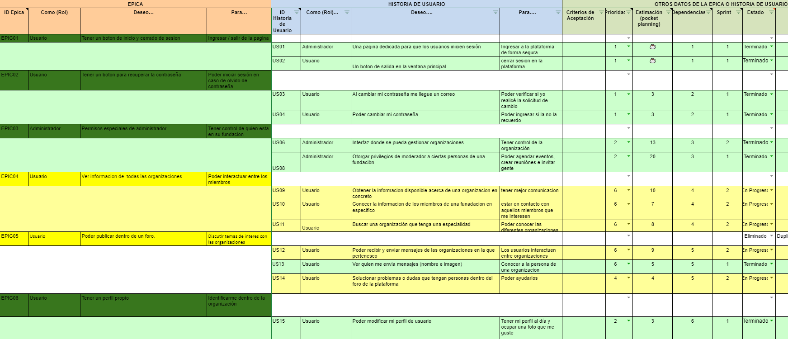

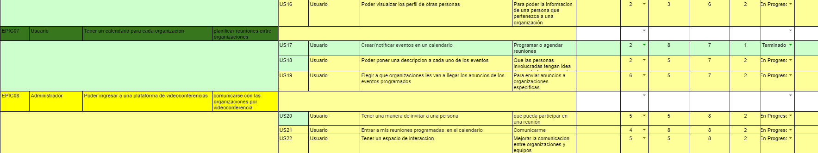

Sprint Backlog

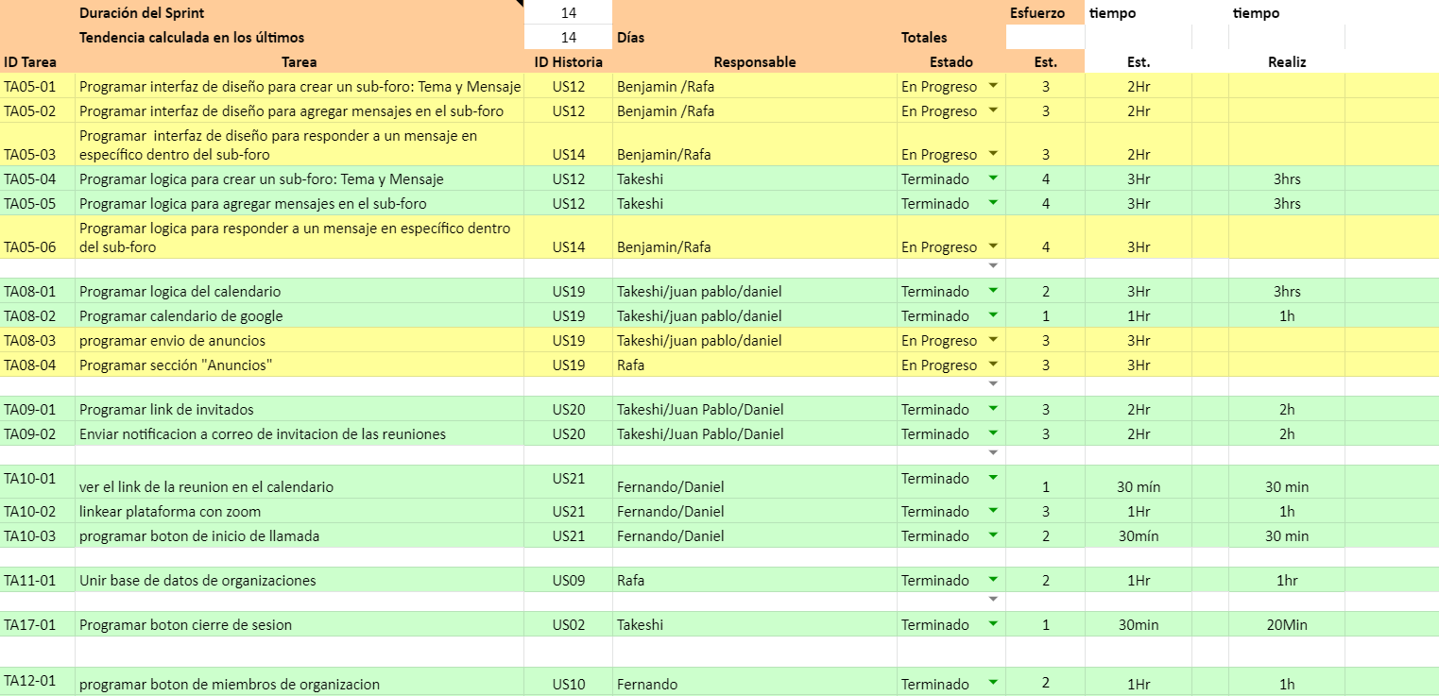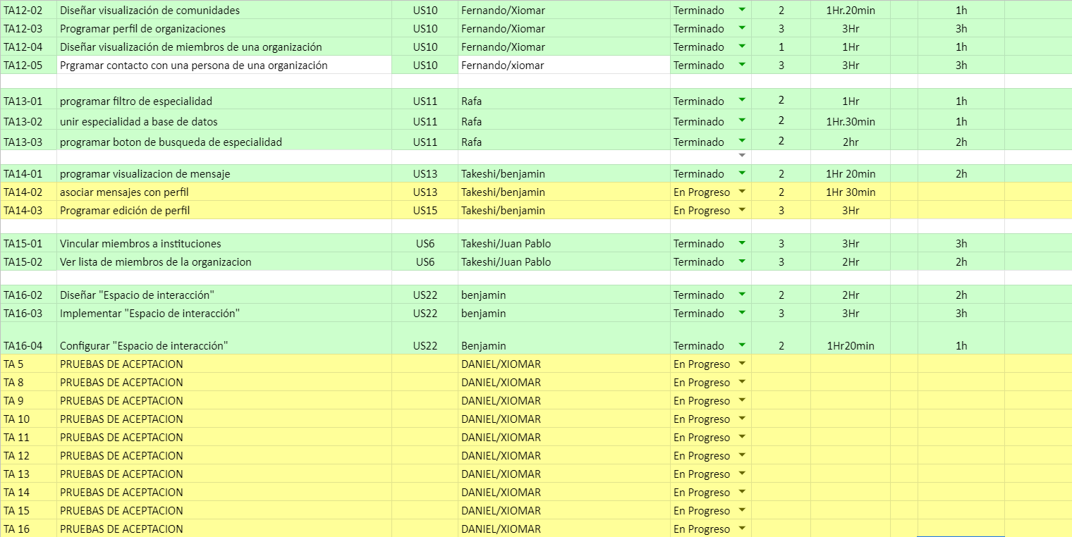

* captura tomada al inicio del proyecto

Resumen del Sprint N° 2

Para el Sprint N° 2 vamos a desarrollar las siguientes Épicas:

* EPIC04 (Organizaciones)
* EPIC05 (Foro)
* EPIC07 (Calendario)
* EPIC08 (Videoconferencias)

Se realizaron mejoras en algunas epicas , especificadas como tareas a desarrollar:

* EPIC03 (Permisos de administrador)
* EPIC06 (Perfil Usuario)

Se desarrollarán en total doce (12) historias de usuarios que están contenidas dentro de las épicas anteriormente mencionadas, estas se distribuyen de la siguiente manera:

* EPIC03 (1 historias de usuario) *mejora agregada
* EPIC04 (3 historias de usuarios)
* EPIC05 (3 historias de usuarios)
* EPIC06 (1 historias de usuario) *mejora agregada
* EPIC07 (1 historias de usuarios)
* EPIC08 (3 historias de usuarios)

En cada historia de usuario existen una serie de tareas que se deberán desarrollar y elaborar para el cumplimineto de dichas historias , el numero de tareas a desarrollar son treinta y dos (32) tareas , agregando las diez (10) pruebas de aceptación como tareas a realizar para un total de cuarenta y dos (42) tareas

Pruebas Unitarias

Caso N°1

|  |  |
| --- | --- |
| **Caso de Prueba # 01** | Pruebas de organizaciones |
| **Descripción** | Se debe probar que el apartado de organizaciones dentro de la plataforma funciona de manera correcta |
| **Datos de prueba** | Datos requeridos para realizar las pruebas:   1. Iniciar sesión dentro de la plataforma 2. Algunas organizaciones previamente agregadas |
| **Pasos a ejecutar** | Lista de pasos a seguir durante la ejecución de la prueba  Ejemplo:   1. Abrir navegador 2. Conectar al URL 3. Hacer login 4. Presionar el apartado Comunidad 5. Probar el filtro de especialidad dentro de las organizaciones disponibles 6. Visitar el perfil de una Organziacion previamente creada 7. Cerrar sesión |
| **Escenarios** | Google Chrome , Firefox , Microsoft Edge |
| **Resultado esperado** | Lograr iniciar sesion y buscar una organización por especialidad para luego visitar su perfil |
| **Resultado obtenido** | Se inicia sesión y se logra visualizar cada organización previamente creada así como los integrantes que la conforman |
| **Post-condiciones** | El sistema funcionó acorde a lo esperado |
| **Registro de defecto (Bug)** |  |
| **Responsable** | Xiomar Lopez |
| **Fecha** | 28/06/2021 |

ESCENARIOS DE PRUEBA

|  |  |  |  |  |  |  |  |
| --- | --- | --- | --- | --- | --- | --- | --- |
|  |  | Windows | | | Mac OS | | |
| # | Caso de Prueba | Chrome | Firefox | ME | Chrome | Firefox | Safari |
| Ejecutar Código | |  |  |  |  |  |  |
| 1 | Ejecutar código | ✔ | ✔ | ✔ | ✔ | ✔ | ✔ |
| Pasos | |  |  |  |  |  |  |
| 2 | Iniciar sesión | ✔ | ✔ | ✔ | ✔ | ✔ | ✔ |
| 3 | Usar el botón Comunidad | ✔ | ✔ | ✔ | ✔ | ✔ | ✔ |
| 4 | Seleccionar una organización | ✔ | ✔ | ✔ | ✔ | ✔ | ✔ |

Capturas de pantalla (Caso N°1)

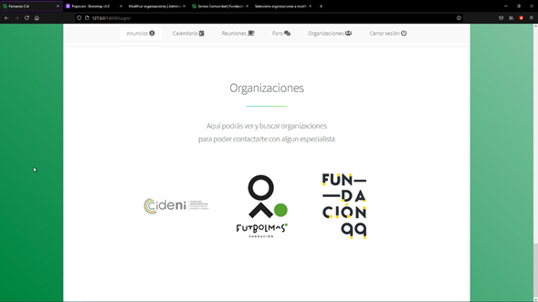

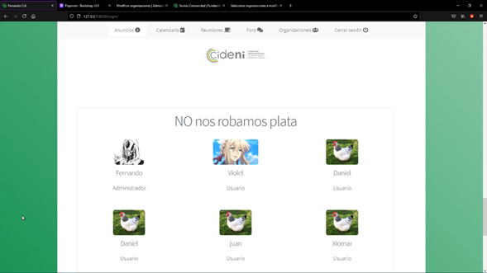

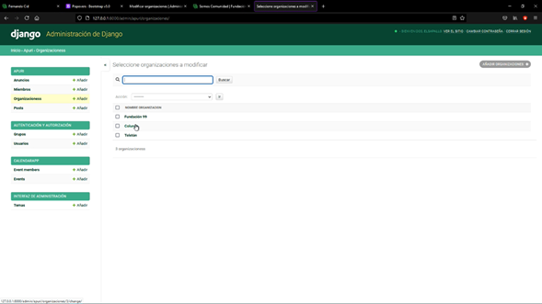

Creación de organizaciones mediante el Admin de Django

Caso N°2

|  |  |
| --- | --- |
| **Caso de Prueba # 02** | Calendario |
| **Descripción** | Se debe probar el correcto funcionamiento del calendario y que cumpla su funcion de mostrar los eventos agendados |
| **Datos de prueba** | Datos requeridos para realizar las pruebas:   1. Iniciar sesión en la plataforma 2. Un calendario valido de Google |
| **Pasos a ejecutar** | Lista de pasos a seguir durante la ejecución de la prueba  Ejemplo:   1. Abrir navegador 2. Conectar al URL 3. Presionar el botón de Calendario 4. Agendar un nuevo evento 5. Eliminar un evento |
| **Escenarios** | Google Chrome , Firefox , Microsoft Edge |
| **Resultado esperado** | Lograr iniciar sesión , ver el calendario y agendar un evento nuevo |
| **Resultado obtenido** | El botón de calendario funciona perfectamente con sus funciones |
| **Post-condiciones** | El sistema funciona de manera correcta luego de la prueba |
| **Registro de defecto (Bug)** |  |
| **Responsable** | Xiomar Lopez |
| **Fecha** | 28/06/2021 |

ESCENARIOS DE PRUEBA

|  |  |  |  |  |  |  |  |
| --- | --- | --- | --- | --- | --- | --- | --- |
|  |  | Windows | | | Mac OS | | |
| # | Caso de Prueba | Chrome | Firefox | ME | Chrome | Firefox | Safari |
| Ejecutar Código | |  |  |  |  |  |  |
| 1 | Ejecutar código | ✔ | ✔ | ✔ | ✔ | ✔ | ✔ |
| Pasos | |  |  |  |  |  |  |
| 2 | Botón de Calendario | ✔ | ✔ | ✔ | ✔ | ✔ | ✔ |
| 3 | Visualización de Calendario | ✔ | ✔ | ✔ | ✔ | ✔ | ✔ |
| 4 | Agendar un evento | ✔ | ✔ | ✔ | ✔ | ✔ | ✔ |

Capturas de pantalla (Caso N°2)

calendario responsivo

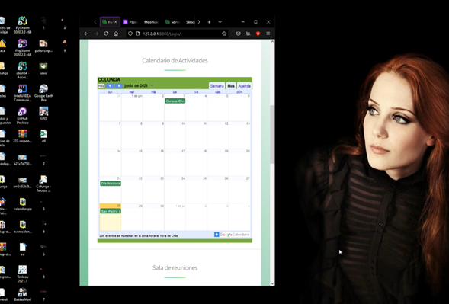

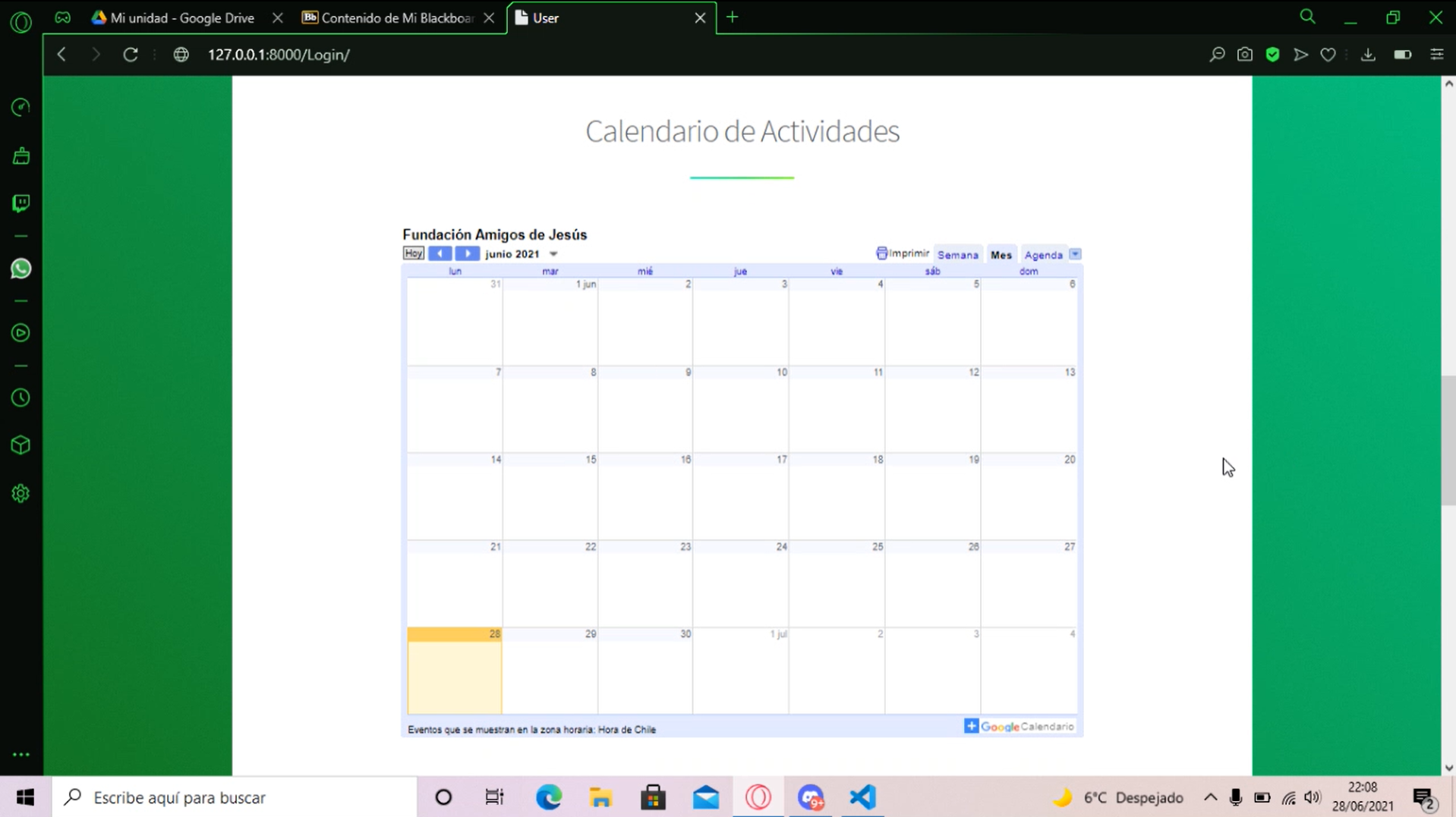

Caso N°3

|  |  |
| --- | --- |
| **Caso de Prueba # 03** | Link para invitados / link Zoom |
| **Descripción** | Se debe comprobar que la función de link de invitados funciona correctamente |
| **Pre-requisitos** | Se debe tener previamente registrado a los usuarios con sus correos electrónicos funcionales |
| **Datos de prueba** | Datos requeridos para realizar las pruebas:   1. correos electrónicos de pruebas |
| **Pasos a ejecutar** | Lista de pasos a seguir durante la ejecución de la prueba  Ejemplo:   1. Abrir navegador 2. Conectar al URL 3. Hacer Login 4. Acceder a link de invitación 5. Revisar correo con link de invitación 6. Cerrar Sesión |
| **Escenarios** | Google Chrome , Firefox , Microsoft Edge |
| **Resultado esperado** | Funciona botón de link de invitados |
| **Resultado obtenido** | Link de invitados funciona y se envía correctamente a correo electrónico |
| **Post-condiciones** | Funciona correctamente |
| **Registro de defecto (Bug)** |  |
| **Registro de defecto (Bug)** |  |
| **Responsable** | Xiomar Lopez |
| **Fecha** | 28/06/2021 |

ESCENARIOS DE PRUEBA

|  |  |  |  |  |  |  |  |
| --- | --- | --- | --- | --- | --- | --- | --- |
|  |  | Windows | | | Mac OS | | |
| # | Caso de Prueba | Chrome | Firefox | ME | Chrome | Firefox | Safari |
| Ejecutar Código | |  |  |  |  |  |  |
| 1 | Ejecutar código | ✔ | ✔ | ✔ | ✔ | ✔ | ✔ |
| Pasos | |  |  |  |  |  |  |
| 2 | Iniciar sesion | ✔ | ✔ | ✔ | ✔ | ✔ | ✔ |
| 3 | Presionar link de invitados / link Zoom | ✔ | ✔ | ✔ | ✔ | ✔ | ✔ |
| 4 | Acceder desde el link de invitados | ✔ | ✔ | ✔ | ✔ | ✔ | ✔ |
| 5 | Cerrar Sesión | ✔ | ✔ | ✔ | ✔ | ✔ | ✔ |

Capturas de pantalla (Caso N°3)

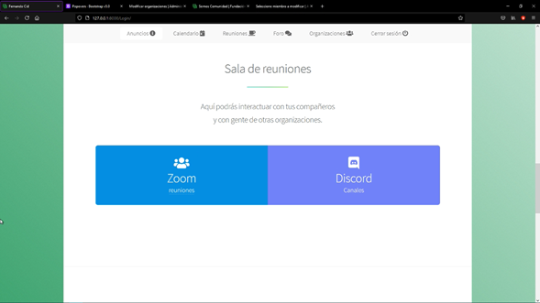

Caso N°4

|  |  |
| --- | --- |
| **Caso de Prueba # 04** | Espacio de interacción |
| **Descripción** | Se debe corroborar la estructura y funcionamiento del espacio de interacción , dicho espacio es un canal en la plataforma de videollamadas y de voz Discord |
| **Datos de prueba** | Datos requeridos para realizar las pruebas:   1. correos electrónicos de pruebas 2. Codigos de invitacion de Discord 3. Cuentas creadas previamente en Discord |
| **Pasos a ejecutar** | Lista de pasos a seguir durante la ejecución de la prueba  Ejemplo:   1. Unirse a Discord mediante un link de invitación 2. Unirse a una llamada de voz 3. Unirse a videollamada 4. Transmitir pantalla   Modificar información acerca de una organización |
| **Escenarios** | Google Chrome , Firefox , Microsoft Edge |
| **Resultado esperado** | Poder ingresar a Discord mediante link de invitación y corroborar el uso y funcionamiento correcto de dicha plataforma externa |
| **Resultado obtenido** | La plataforma de Discord funciona correctamente |
| **Post-condiciones** |  |
| **Registro de defecto (Bug)** |  |
| **Registro de defecto (Bug)** |  |
| **Responsable** | Xiomar Lopez |
| **Fecha** | 28/06/2021 |

ESCENARIOS DE PRUEBA

|  |  |  |  |  |  |  |  |
| --- | --- | --- | --- | --- | --- | --- | --- |
|  |  | Windows | | | Mac OS | | |
| # | Caso de Prueba | Chrome | Firefox | ME | Chrome | Firefox | Safari |
| Crear cuenta de Discord | |  |  |  |  |  |  |
| 1 | Creacion de cuenta de Discord | ✔ | ✔ | ✔ | ✔ | ✔ | ✔ |
| Pasos | |  |  |  |  |  |  |
| 2 | Unirse al espacio de Interacción Discord ColungaHUB | ✔ | ✔ | ✔ | ✔ | ✔ | ✔ |
| 3 | Modificar perfil | ✔ | ✔ | ✔ | ✔ | ✔ | ✔ |
| 4 | Unirse a videollamada | ✔ | ✔ | ✔ | ✔ | ✔ | ✔ |
| 5 | Unirse a llamada de voz | ✔ | ✔ | ✔ | ✔ | ✔ | ✔ |
| 6 | Transmitir pantalla | ✔ | ✔ | ✔ | ✔ | ✔ | ✔ |
| 7 | Enviar anuncios a travez de el Canal “Anuncios” de ColungaHUB | ✔ | ✔ | ✔ | ✔ | ✔ | ✔ |

Capturas de pantalla (Caso N°4)



discord utilizado como espacio de interacción

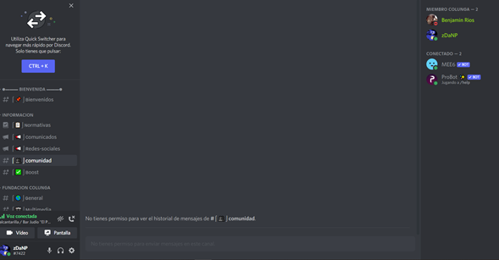

Caso N°5

|  |  |
| --- | --- |
| **Caso de Prueba # 05** | Foro |
| **Descripción** | Se debe comprobar si funciona el foro dentro de la plataforma |
| **Datos de prueba** | Datos de un perfil  Crear un foro  Crear mensajes en foro |
| **Pasos a ejecutar** | 1. Iniciar sesión 2. Abrir la sección de Foro 3. Crear un foro 4. Iniciar un foro 5. Visualizar y editar su contenido |
| **Escenarios** | Chrome , Firefox , ME |
| **Resultado esperado** | Crear un foro asi como poder editar su contenido |
| **Resultado obtenido** |  |
| **Post-condiciones** |  |
| **Registro de defecto (Bug)** |  |
| **Registro de defecto (Bug)** |  |
| **Responsable** | Xiomar Lopez |
| **Fecha** | 05/07/2021 |

ESCENARIOS DE PRUEBA

|  |  |  |  |  |  |  |  |
| --- | --- | --- | --- | --- | --- | --- | --- |
|  |  | Windows | | | Mac OS | | |
| # | Caso de Prueba | Chrome | Firefox | ME | Chrome | Firefox | Safari |
| Ejecutar Código | |  |  |  |  |  |  |
| 1 | Ejecutar código |  |  |  |  |  |  |
| Pasos | |  |  |  |  |  |  |
| 2 | Hacer inicio de sesión |  |  |  |  |  |  |
| 3 | Crear un foro |  |  |  |  |  |  |
| 4 | Editar foro |  |  |  |  |  |  |
| 5 | Visualizar foro por otros usuarios |  |  |  |  |  |  |

Capturas de pantalla (Caso N°5)

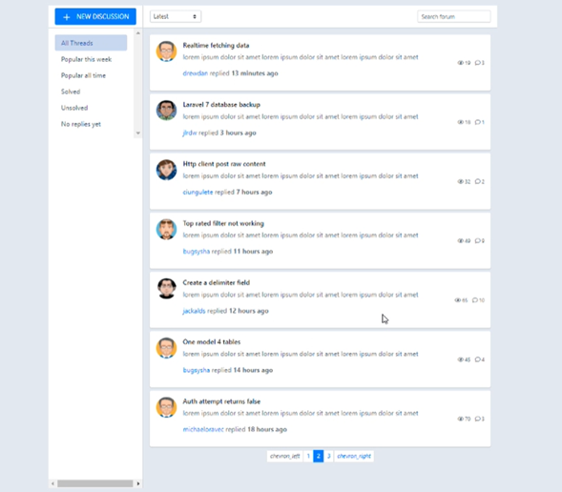

por integrar

Caso N°6

|  |  |
| --- | --- |
| **Caso de Prueba # 06** | Anuncios |
| **Descripción** | Se debe comprobar el correcto funcionamiento de los anuncios dentro de la plataforma |
| **Datos de prueba** | Datos de un perfil  Crear un anuncio }  Visualizar información |
| **Pasos a ejecutar** | 1. Iniciar sesión 2. Abrir la sección de Anuncios 3. Entrar en otra cuenta para corroborar que se cargan los anuncios |
| **Escenarios** | Chrome , Firefox , ME |
| **Resultado esperado** | Crear un anuncio que pueda ser visualizado por otros usuarios |
| **Resultado obtenido** |  |
| **Post-condiciones** |  |
| **Registro de defecto (Bug)** |  |
| **Registro de defecto (Bug)** |  |
| **Responsable** | Xiomar Lopez |
| **Fecha** | 5/07/2021 |

ESCENARIOS DE PRUEBA

|  |  |  |  |  |  |  |  |
| --- | --- | --- | --- | --- | --- | --- | --- |
|  |  | Windows | | | Mac OS | | |
| # | Caso de Prueba | Chrome | Firefox | ME | Chrome | Firefox | Safari |
| Ejecutar Código | |  |  |  |  |  |  |
| 1 | Ejecutar código |  |  |  |  |  |  |
| Pasos | |  |  |  |  |  |  |
| 2 | Iniciar Sesión |  |  |  |  |  |  |
| 3 | Crear un anuncio |  |  |  |  |  |  |
| 4 | Borrar anuncio |  |  |  |  |  |  |
| 5 | Entrar en otra cuenta para visualizar anuncios |  |  |  |  |  |  |

Evidencia de reuniones

7 de junio

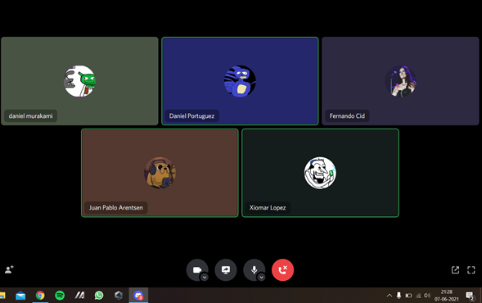

9 de junio

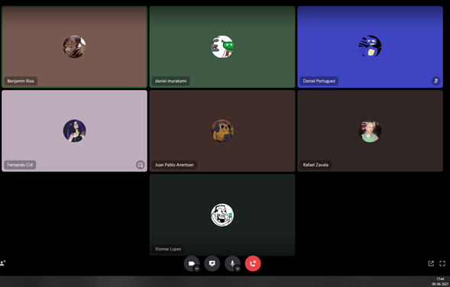

14 de junio

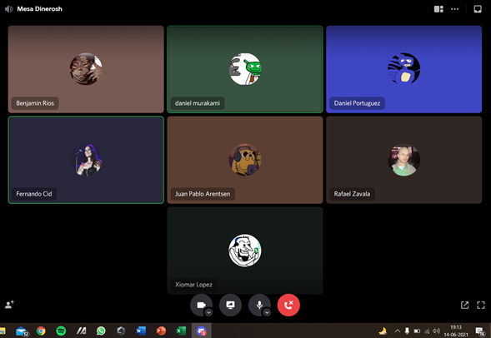

15 de junio

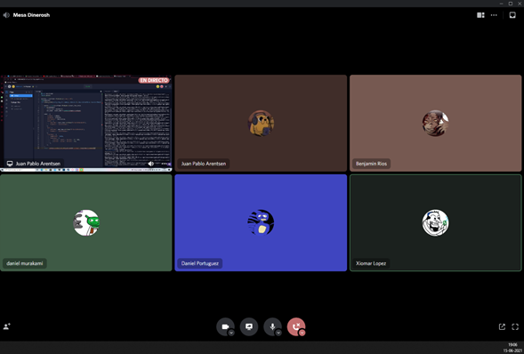

16 de junio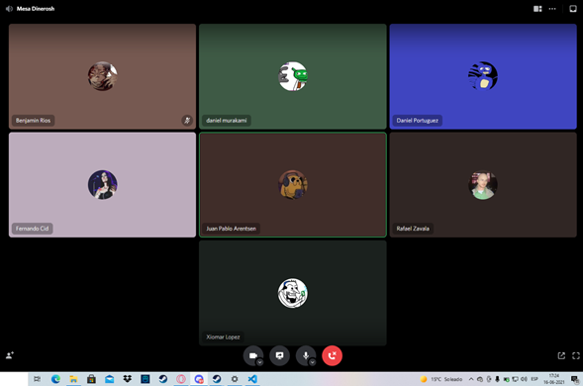

17 de junio

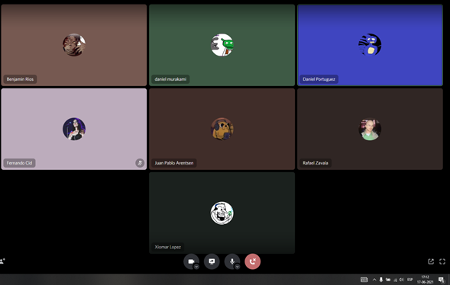

20 de junio

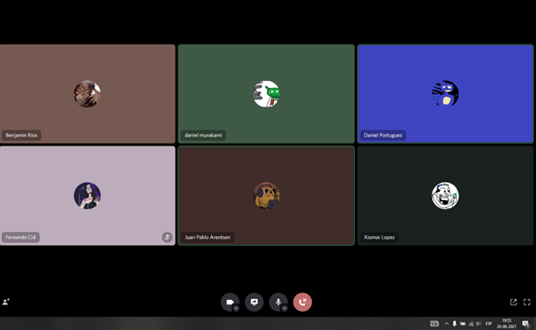

22 de junio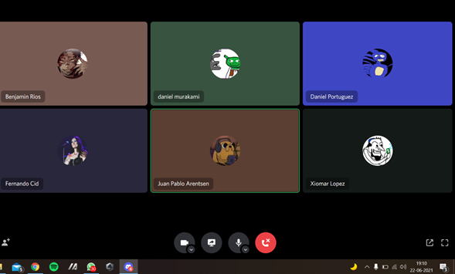

23 de junio

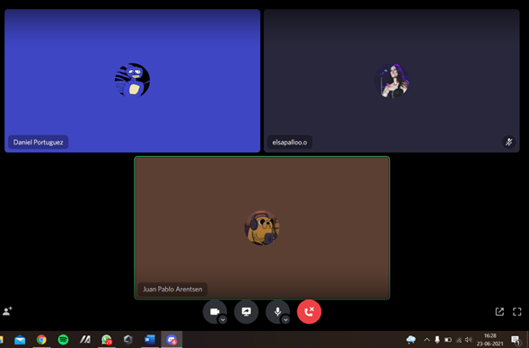

27 de junio

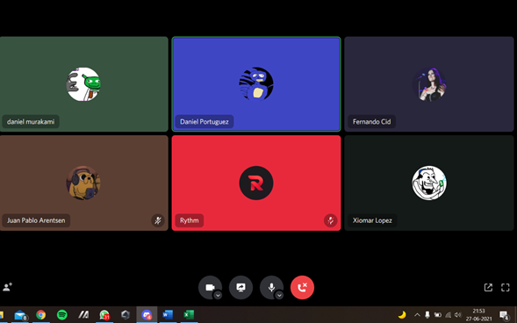

28 de junio

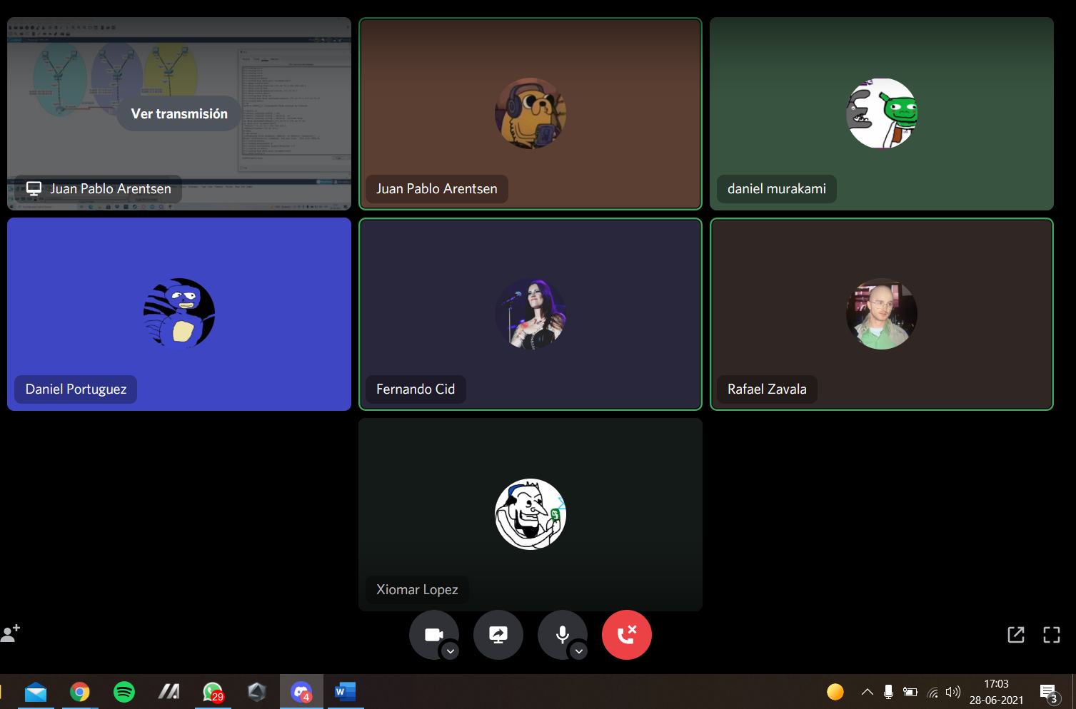

01 de julio

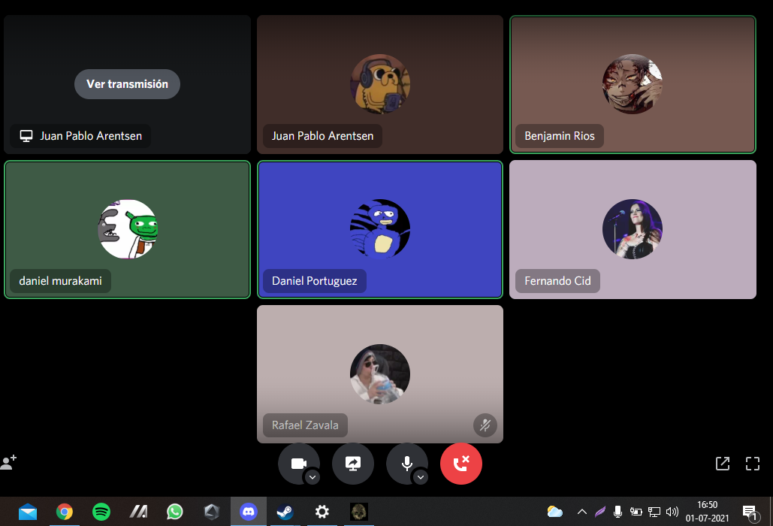

03 de julio

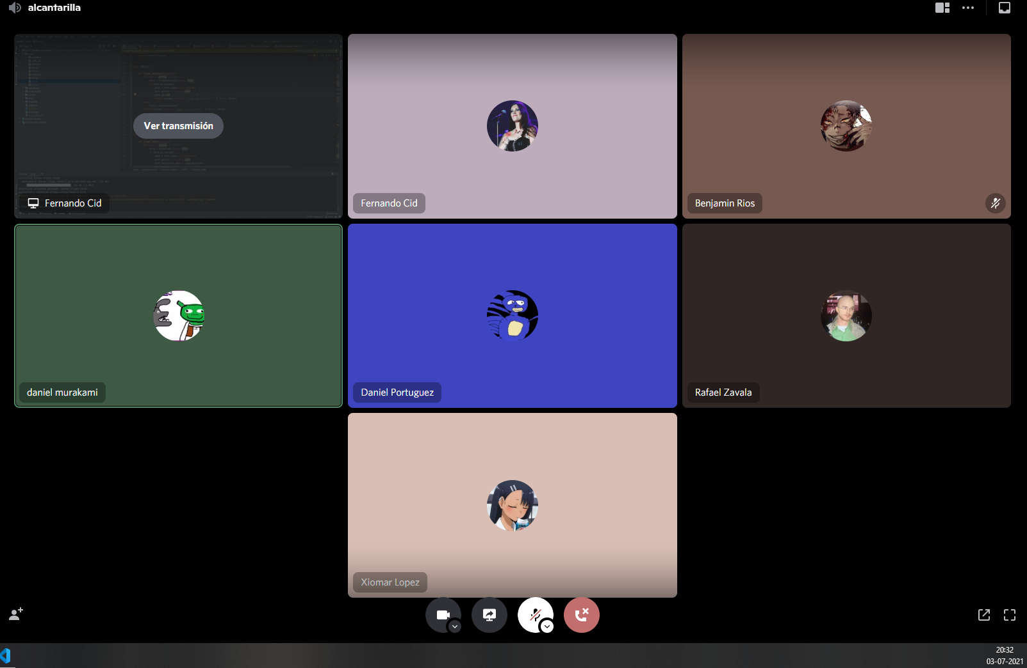

04 de julio

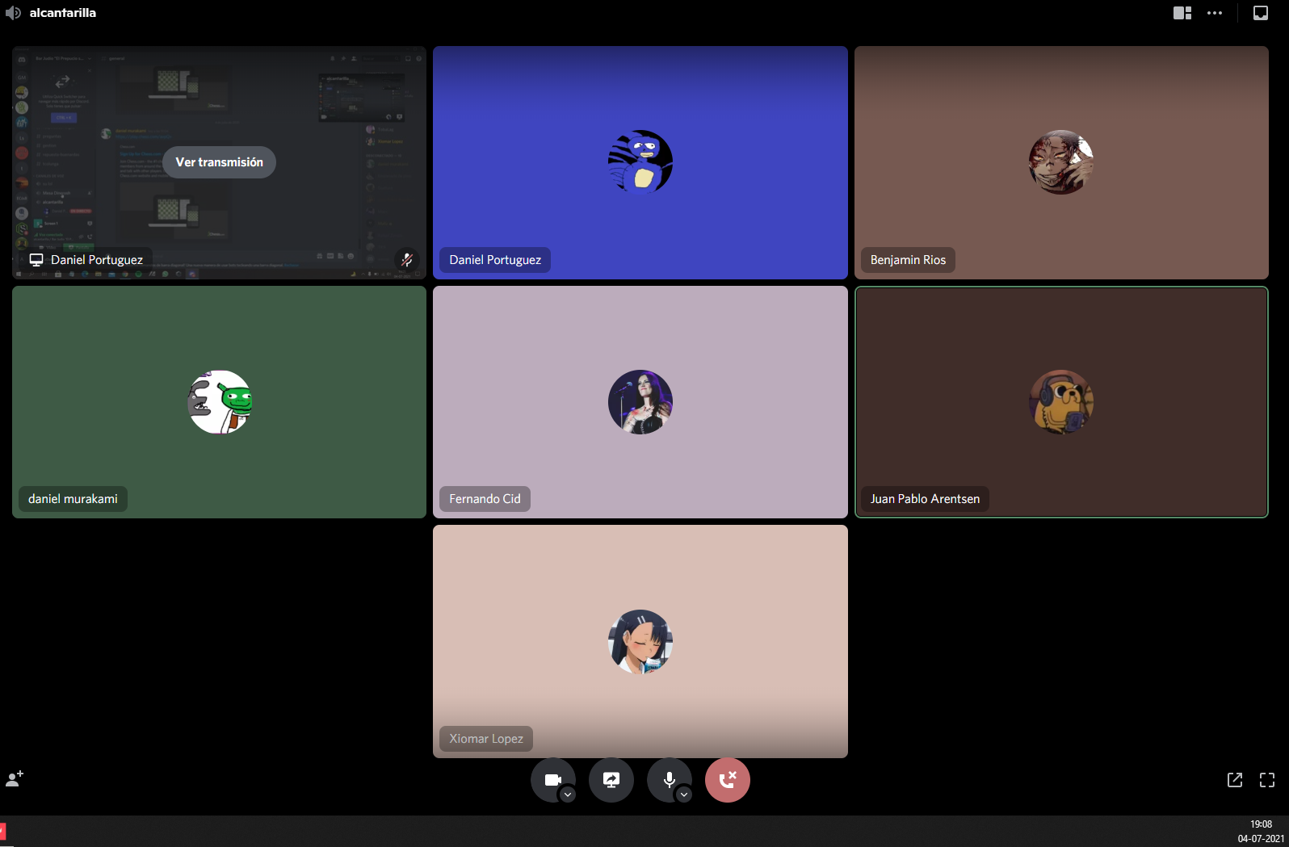

05 de julio

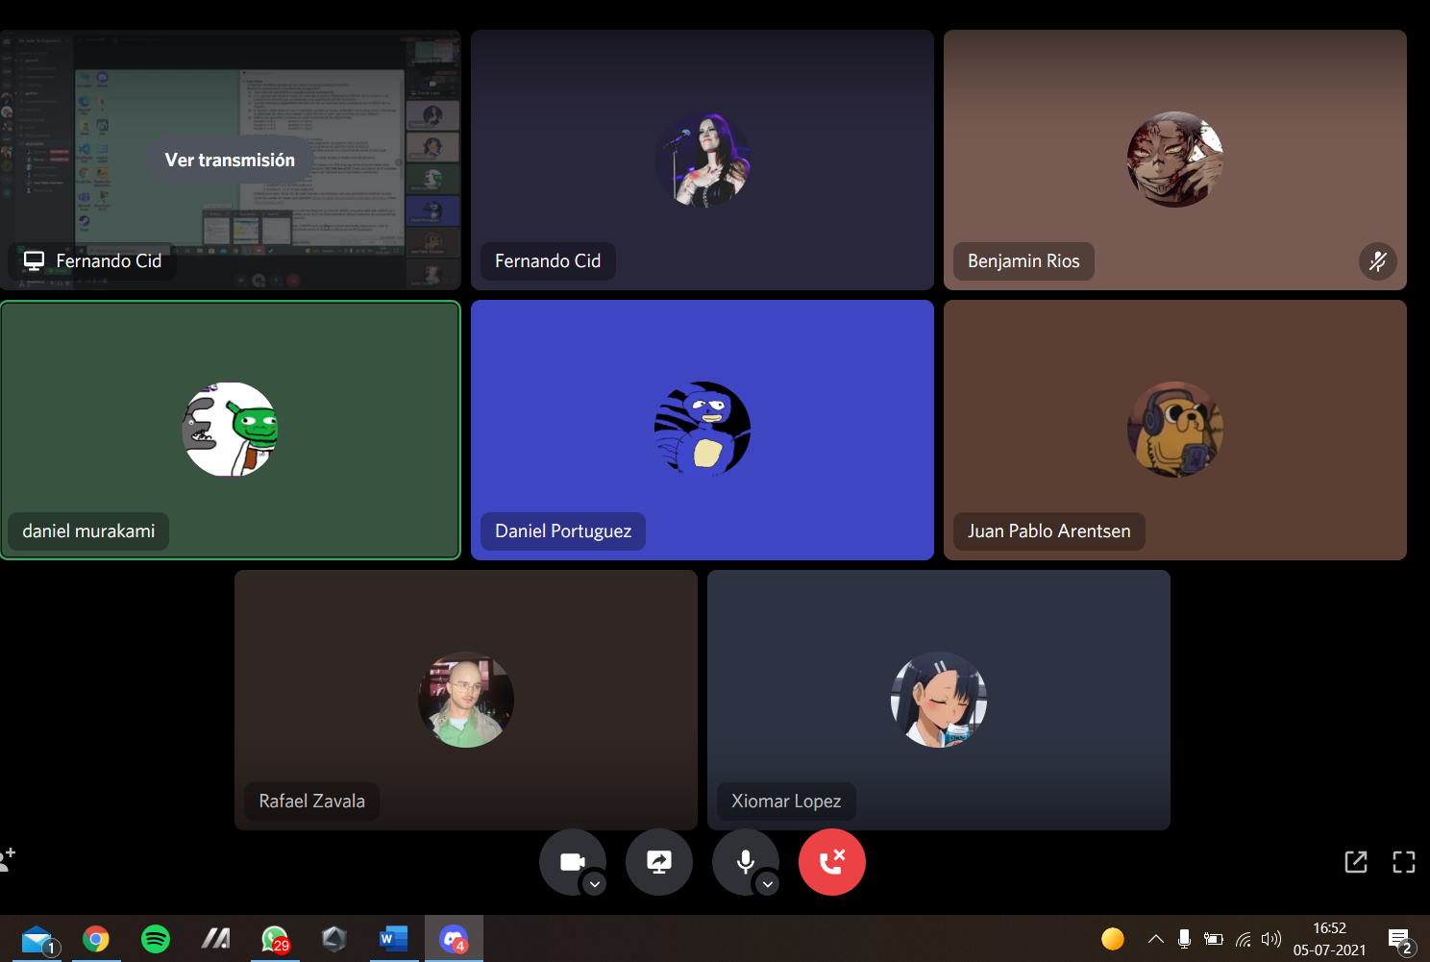

Diagrama de avance del Sprint 2



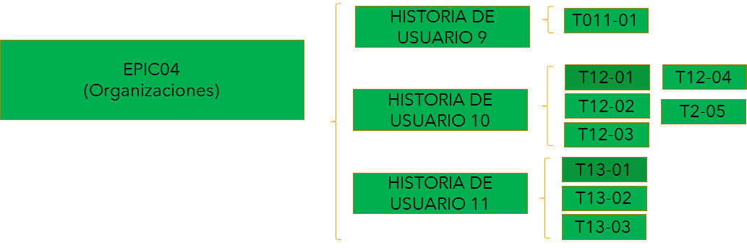

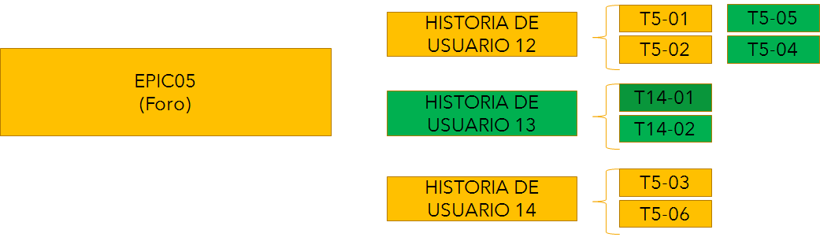

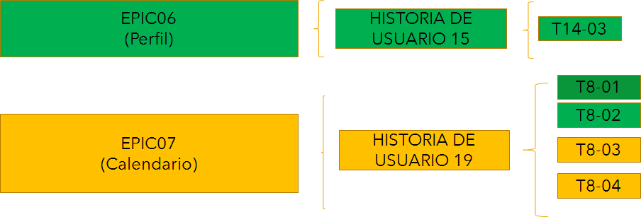

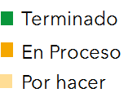

* a fecha de 29/06/2021

Resumen de resultados del Sprint 2

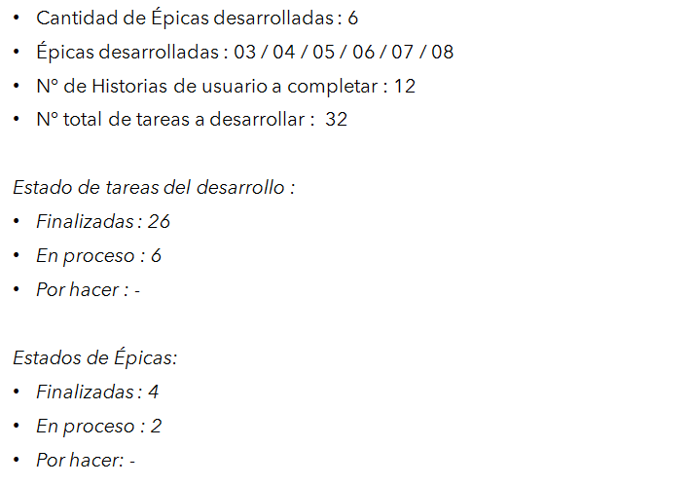

Evidencia de control de gestión

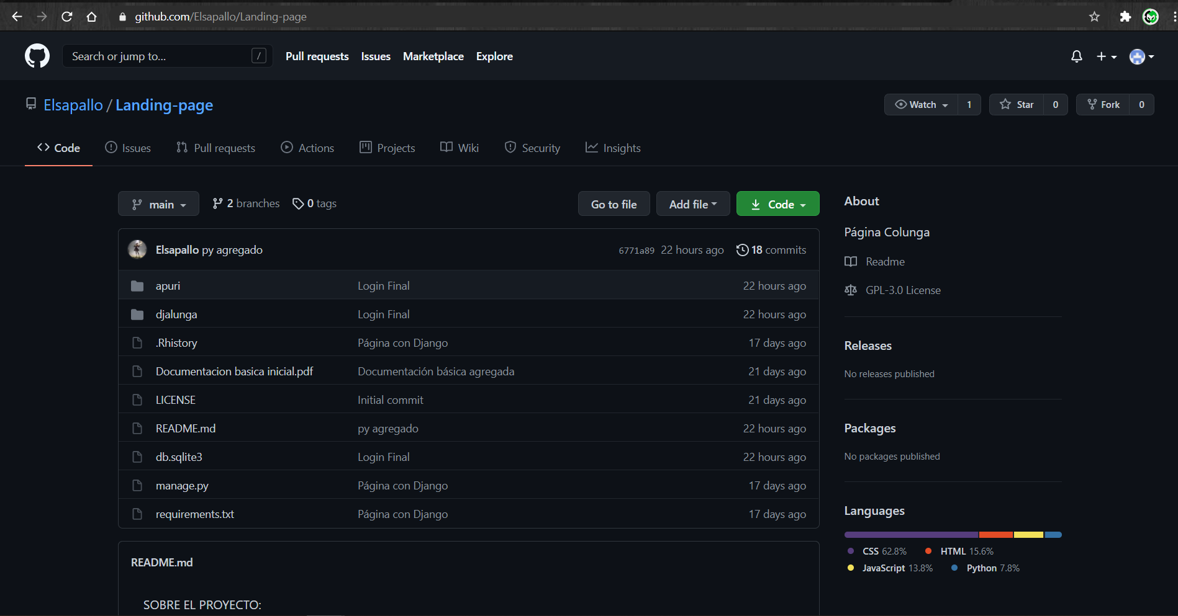

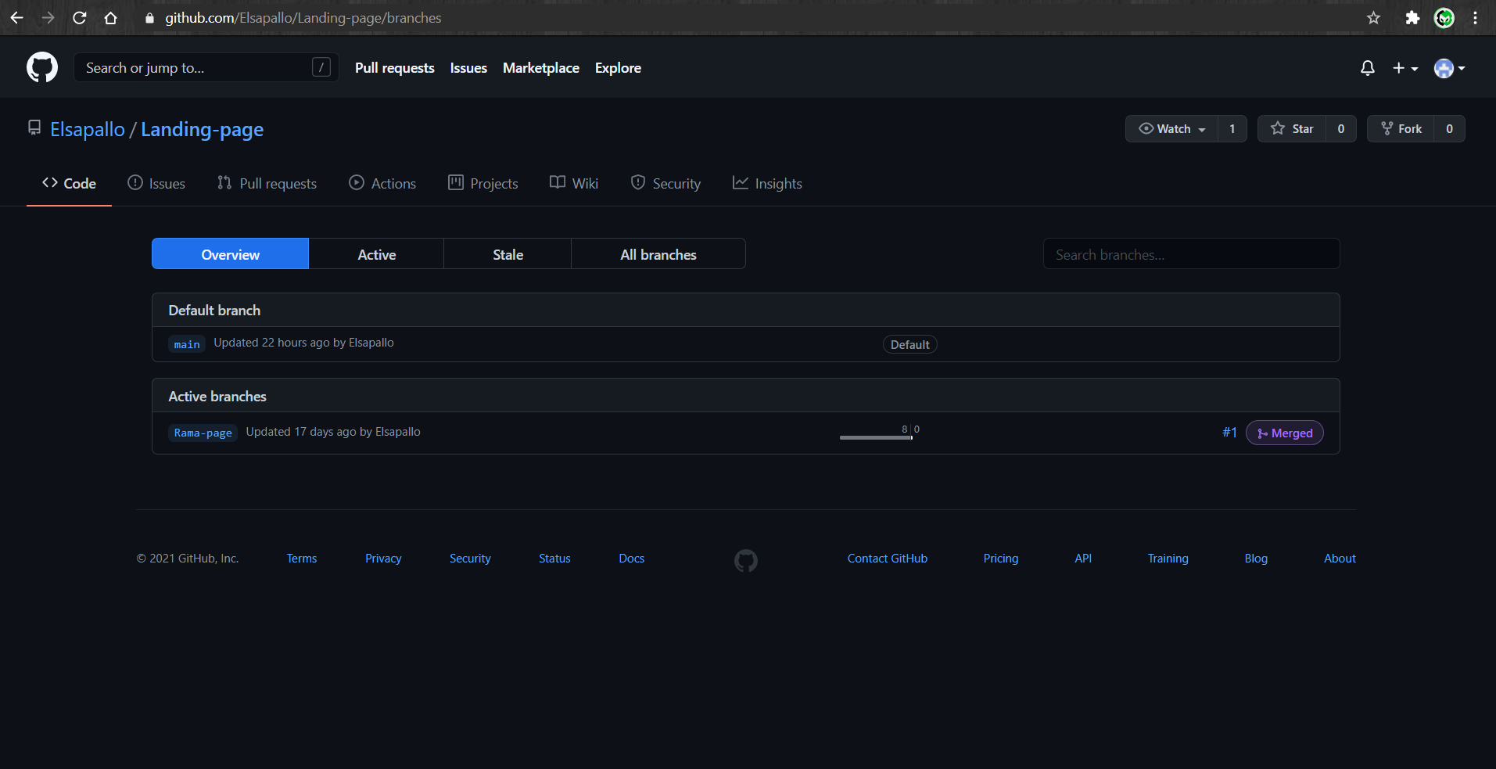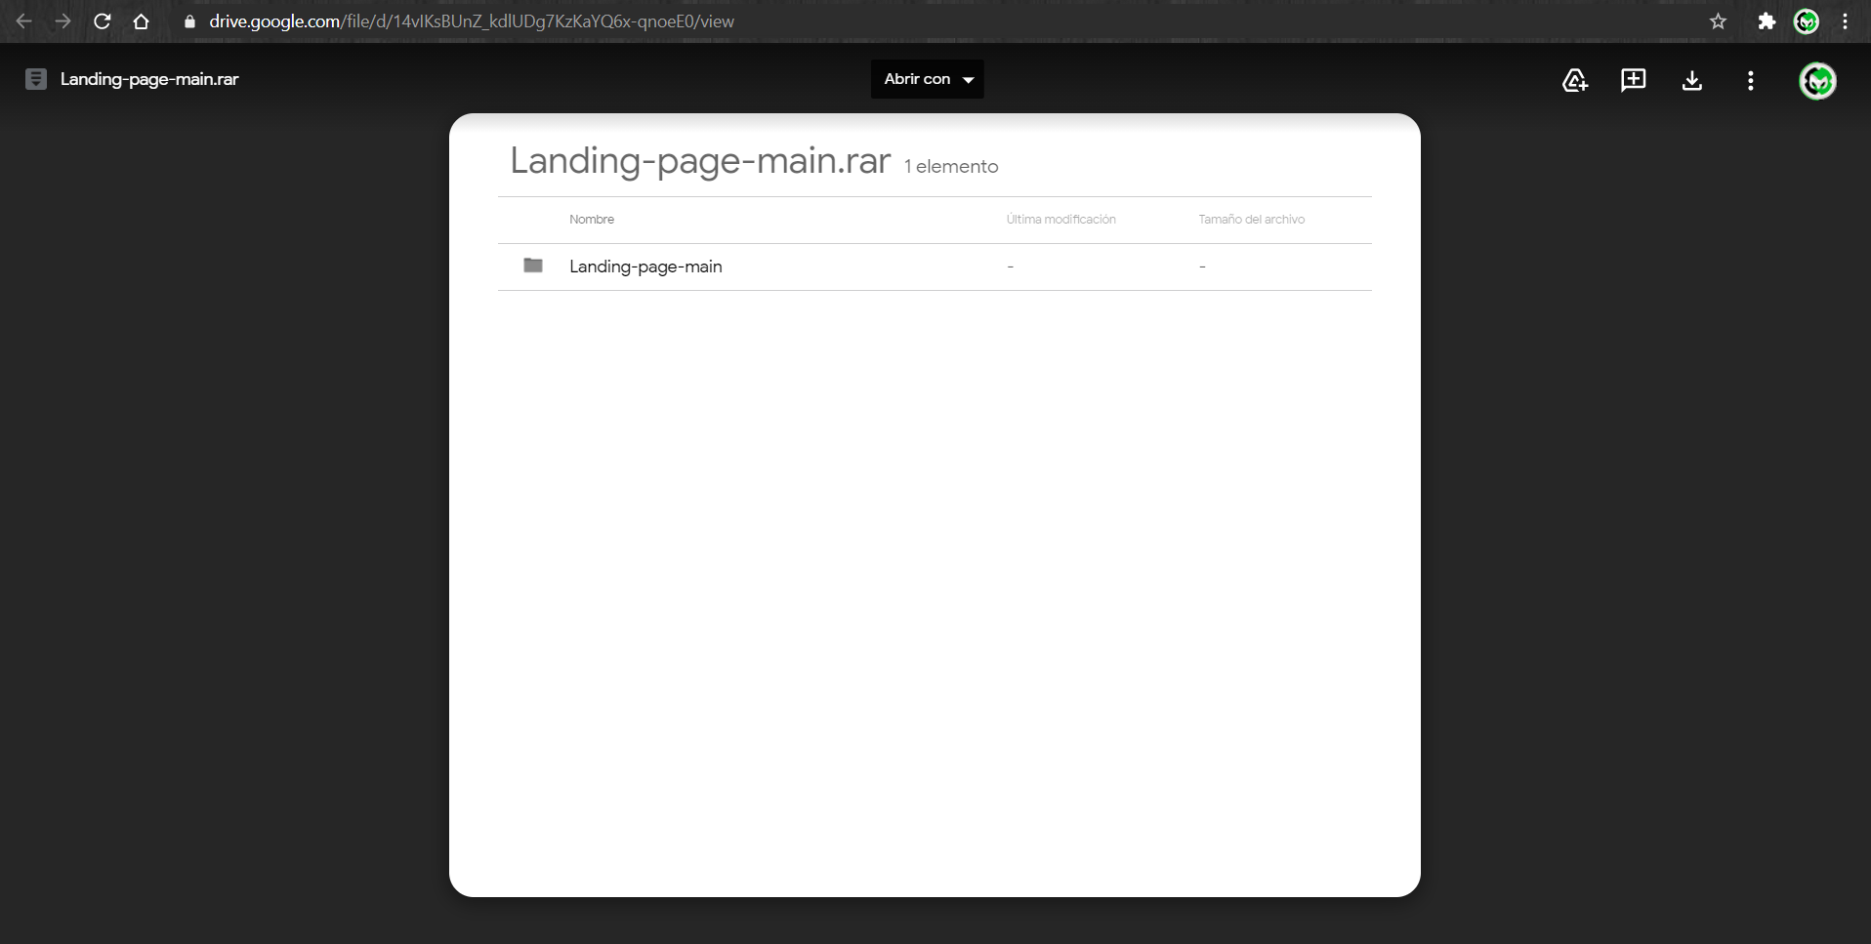

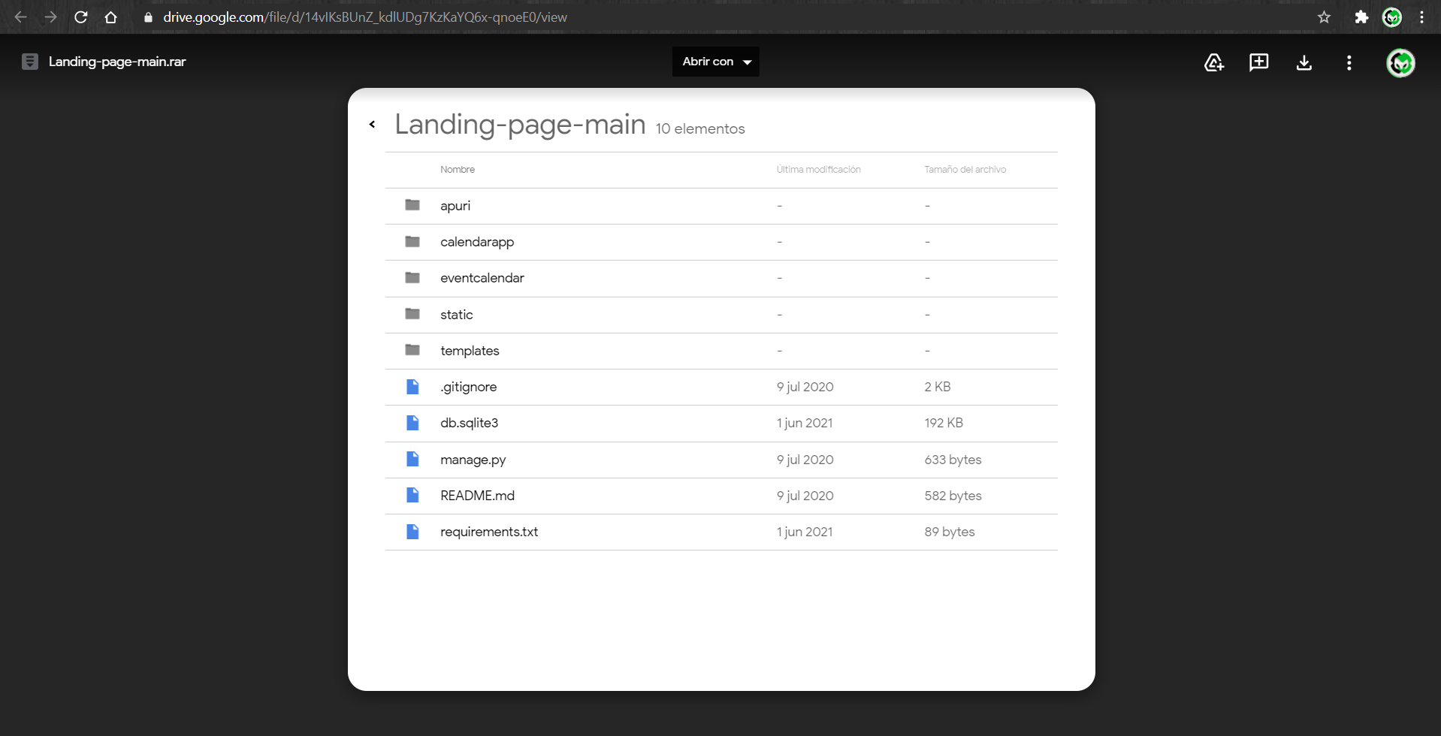

Comentarios

Como grupo notamos una notable mejoría a la hora de la asignación de puntos de esfuerzo , esto nos llevó a realizar una mayor cantidad de tareas para este sprint realizadas en el tiempo estimado , aun así existieron retrasos en algunas tareas debido a problemas comunes en el desarrollo y no a la falta de tiempo

Seguimos el mismo formato de reuniones dailys tomando capturas de pantallas de nuestras reuniones llevadas en la plataforma de Discord con su respectiva fecha , esta vez pudimos hacer reuniones diarias la mayorías de las veces con pequeñas excepciones algunos dias , tambien llevamos el control de nuestro proyecto haciendo push constantes en la plataforma Discord para el control de gestión

Aun así pudimos realizar un buen trabajo y cumplir con la mayoría de los objetivos planteados para el sprint 2 , llevando a cabo un trabajo en equipo que funcionó de manera fluida con el apoyo de todos los integrantes del mismo y tomamos esta experiencia para saber cuales son nuestras falencias organizativas para mejorarlas a futuro como parte de nuestra enseñanza y formación profesional.

Conclusiones

Como grupo pudimos desarrollar la mayoría de objetivos planteados casi por completo así como la aplicación de pequeñas mejoras de historias de usuario anteriores , se logra llegar a un avance de una plataforma completamente funcional en los objetivos planteados basándonos en las expectativas y requerimientos pedidos por el cliente